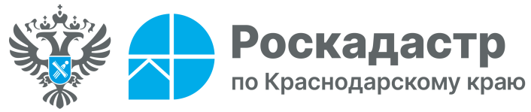

Росреестр и ППК «Роскадастр» на конференции в Санкт-Петербурге обсудили переход кадастровой оценки на платформу НСПД

В Санкт-Петербурге состоялась конференция «Государственная кадастровая оценка: новые перспективы», ключевой темой которой стала подготовка к проведению государственной кадастровой оценки (ГКО) с использованием единой цифровой платформы «Национальная система пространственных данных». Мероприятие собрало представителей Росреестра, ППК «Роскадастр», региональных органов власти, бюджетных учреждений, наделенных полномочиями по определению кадастровой стоимости, рыночных оценщиков и экспертного сообщества из 70 регионов России.
С докладом о новом этапе развития ГКО выступила заместитель руководителя Росреестра Татьяна Громова. Она подчеркнула, что с 1 января 2026 года кадастровая оценка будет проводиться с использованием Единой цифровой платформы «Национальная система пространственных данных» (ФГИС ЕЦП НСПД), что станет основой для качественно нового уровня работы.
«Мы создаем единую цифровую среду для управления одним из ключевых процессов земельно-имущественной сферы в стране, – заявила Татьяна Громова. – С 2026 года все этапы государственной кадастровой оценки – от сбора данных до утверждения результатов – будут проходить в едином технологическом процессе. Это гарантирует прозрачность государственной кадастровой оценки - в первую очередь, для правообладателя».
В своем выступлении спикер подробно остановилась на организационных аспектах предстоящих изменений, отметив установленные законом сроки переходного периода, в течение которого допускается наряду с ФГИС ЕЦП НСПД использовать иные информационные системы.
Также Татьяна Громова проинформировала о задачах по повышению капитализации территории страны, поставленных Президентом Российской Федерации. Росреестром в указанном направлении проводится работа по наполнению ЕГРН необходимыми сведениями, вовлечению объектов недвижимости в экономический оборот, совершенствованию кадастровой оценки, контрольно-надзорной деятельности.
Технологическую сторону вопроса, включая новые возможности платформы для бюджетных учреждений, осветил заместитель директора филиала ППК «Роскадастр» ЦИТ «Роскадастр – Инфотех» Василий Баландин.
«Платформа НСПД предоставляет бюджетным учреждениям комплексное технологическое решение для работы с данными, включая пространственную информацию и данные о рынке недвижимости, – отметил Василий Баландин. – В ППК «Роскадастр» создана единая омниканальная система технической поддержки, благодаря которой рассмотрение технических и методологических вопросов осуществляется в сжатые сроки».
Эксперты отметили, что перевод ГКО на платформу НСПД является важнейшим шагом на современном этапе развития кадастровой оценки и земельно-имущественных отношений в России.
_____________________________________________________________________________________________
Пресс-служба филиала ППК «Роскадастр» по Краснодарскому краю
 | press23@23.kadastr.ru |  | https://vk.com/kadastr_krd
 | https://kadastr.ru |  | https://t.me/kadastr_kuban

